企业立体薪酬分配动力系统设计与管理
课程时间：2018年3月23日周五(9:00-12:00;13:30-16:30)
上课地点：北京理工国际教育交流大厦，二层多功能厅
（北京市北三环西路66号——苏州桥东南角）
非会员价格：每人1980/每天（含讲义，笔，课件、茶点）
汇款账户：户 名：华清润泽（北京）教育科技有限公司
开户行：中国工商银行股份有限公司北京惠新支行
账 号：02 0000 6309 0201 94904
培训对象：总经理、HRVP、HRD、HRM，更适合团队参加。
课程价值：
- 帮助建立清晰的薪酬分配理念；
- 学习建立科学公平的薪酬分配体系搭建方法论；
- 熟练掌握薪酬分配体系改革设计的流程和工具；
- 准确掌握分配激励机制设计的理念、方法、尺度；
- 建立加薪与业绩科学挂钩的有效机制；
- 促进公司业绩目标实现，调动员工内在动力；
- 持续关注企业人效提升，掌握人效提升方法论。
课程提纲
一、薪酬分配系统的顶层设计
1、企业内部运行的神秘规律-生存铁三角
2、薪酬分配的四个理念
3、薪酬分配的五个层次
名企案例：腾讯公司的薪酬分配层次
4、薪酬分配的九个依据
5、薪酬分配与绩效考核的关系
二、薪酬分配体系问题诊断
1、薪酬诊断的望、闻、问、切
2、企业可能存在的十二个问题
3、分配激励存在的四个现状
三、薪酬项目计划与启动
1、薪酬设计流程九步法（JSC）
2、薪酬设计的三个重要方法论
3、薪酬设计存在常见的七个问题
4、如何设计详细的项目计划
5、召开项目启动会的技巧
四、岗位价值评估-不患寡患不均
1、岗位价值评估的五个明显特征
2、咨询公司岗位价值评估工具局限性
3、为什么要设计企业自己的岗位价值评估工具
4、设计岗位价值评估模型
案例：多个价值评估模型案例
训练：设计一个符合企业付酬价值观的岗位价值评估模型
5、岗位价值评估流程组织与管理技巧
训练：模拟组织岗位价值评估会议
6、岗位价值评估结果的应用
名企案例：某集团型生产企业岗位价值评估案例
7、岗位评估流程中的八个公平机制
五、薪酬结构设计—打造薪酬之船
1、薪酬结构的几种形式
2、薪酬调查报告的重要作用
3、如何购买薪酬调查报告
4、如何参与行业薪酬调研
5、薪酬结构设计流程八步法
六、薪酬策略机制组合—薪酬设计“三剑客”
1、薪酬水平策略优缺点及适用企业分析
2、薪酬弹性策略如何与薪酬水平策略结合应用
3、薪酬构成设计
4、基于岗位序列的薪酬构成
七、定薪调薪机制—薪酬动态管理“亲兄弟”
1、如何为公司员工首次定薪
2、如何为社会招聘人员定薪
3、如何为应届毕业生定薪
4、如何对全员普调薪酬
5、如何设计薪酬晋级机制
6、如何为晋升的员工调薪
7、如何为轮岗员工调薪
八、基于岗位的激励机制设计
1、主要薪酬激励方法
2、激励“四先四后”原则
3、研发人员的激励机制设计
4、销售人员的激励机制设计
5、项目人员的激励机制设计
6、生产人员的激励机制设计
九、长期激励
1、高管团队激励机制设计
2、合伙人激励机制设计
3、利润分享制度设计
4、股权激励制度设计
十、薪酬管理技巧—薪酬体系运行维护的门道
1、员工加薪要求是同意还是拒绝
2、如何平衡新老员工薪酬倒挂
3、如何正确理解薪酬内部公平性
4、如何解决薪酬外部竞争力不足问题
5、如何正确理解薪酬的激励性
6、薪酬保密还要不要
7、如何进行薪酬总额预算
8、如何进行薪酬管控
9、年终奖金管理技巧
10、创业企业如何进行薪酬管理
11、快速成长企业如何进行薪酬管理
12、企业并购薪酬管理
13、战略目标调整下薪酬管理
14、薪酬绩效业务托管
十一、人均效益管理
1、薪酬可能是企业最大的浪费
2、人效提升是管理追求的目标
3、经典人效指标
4、减员增效的主要手段
5、人力成本控制
主讲老师：于彬彬
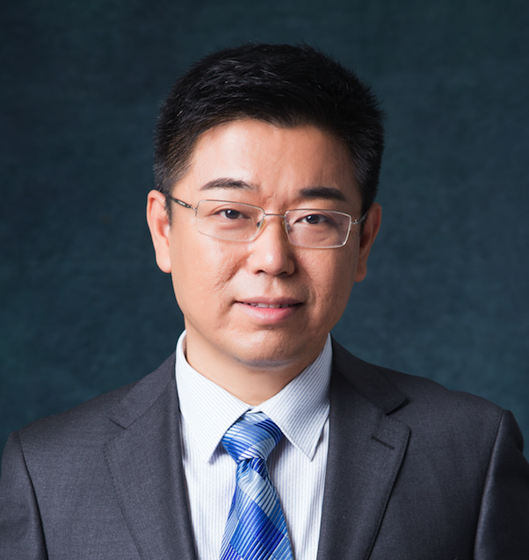
神州易桥公司首席薪酬分配激励专家
中交投资公司人力资源部原总经理
薪酬分配激励架构师、人效提升工程师
清华大学MOM特聘讲师
著有《薪酬设计实战》、《名企薪酬激励最佳管理实践》
【职业经验与擅长领域】
大型央企集团、大型IT企业、投资控股、金融地产、互联网科技的人力资源综合管理及高管实践经验；
以“帮助企业提升内部持久动力”为个人使命，擅长服务于快速成长的规模型企业、遇到发展瓶颈寻求突破的企业，尤其金融投资、房地产、科技互联网、生产制造、资产运营、高速公路、港口码头、教育出版等行业。
【风格】
稳健，注重方法论系统性有效性
思路接地气，方法能落地
恰到好处把握项目节奏和目标

联系电话：010-62787660，13691597091 ,18600840967李雅静
微信：13691597091电子邮箱：qinghuadaxue21sj@163.com
在 线 QQ：120079088 公众微信号：hqrz177

报 名 回 执 表
企业  名称 |  |  |  |  |  |  | 网址
地址 |  |  |  |  |  |  | 邮编
联系人  信息 | 姓名 |  |  | 职位 |  |  | 电话
联系人  信息 | 传真 |  |  | 手机 |  |  | E-MAIL
学  员  名  单 | 姓名 | 性别 | 职务 | 电话 |  | 手机 |  | 邮箱

乘车路线图：北京理工大学--理工国际教育交流大厦（准四星）
